Алгоритм

-Прочитать внимательно условие задачи, представленное в электронной таблице.

-Расчет задачи проводите в созданной рабочей книге Excel на ярлыке листа 1.

-Найти темпы роста в процентах. Значение ячейки 2016 года поделить на значение 2015 г, умножить на 100. Сделать аналогичным образом период 2017-2016г.

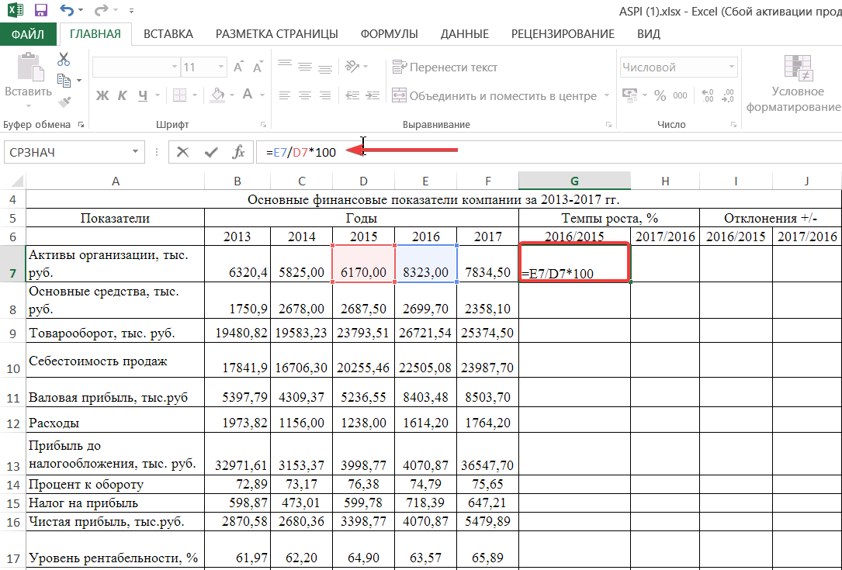

-На вкладке Главная в группе взаимосвязанных элементов управления Число уменьшить количество знаков после запятой до сотых, нажатием кнопки «Уменьшить разрядность». Продлить формулу до конца диапазона. Аналогичным образом рассчитать значения показателей периода 2017/2016 г.

.

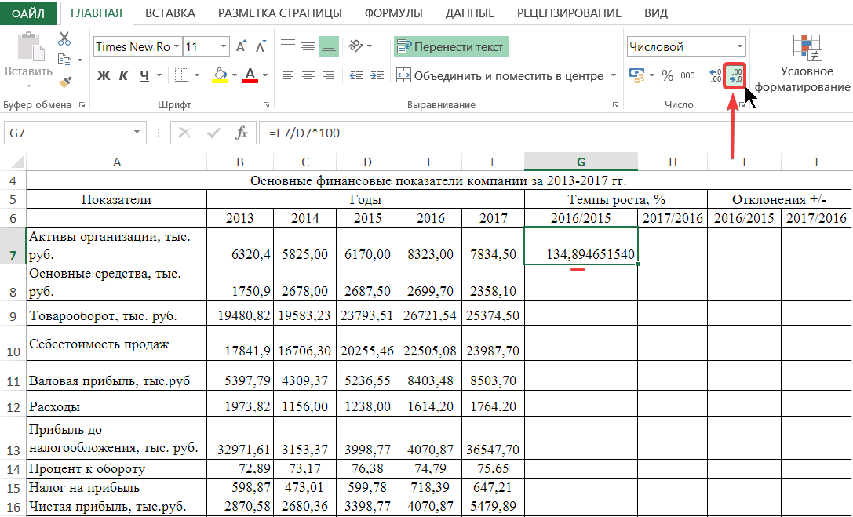

-Найти отклонения значения показателя ячейки 2016-2015г. Из значения показателя ячейки 2016 года вычесть значение показателя ячейки 2015 г. Продлить формулу до конца диапазона. Аналогичным образом рассчитать значения показателей периода 2017/2016 г.

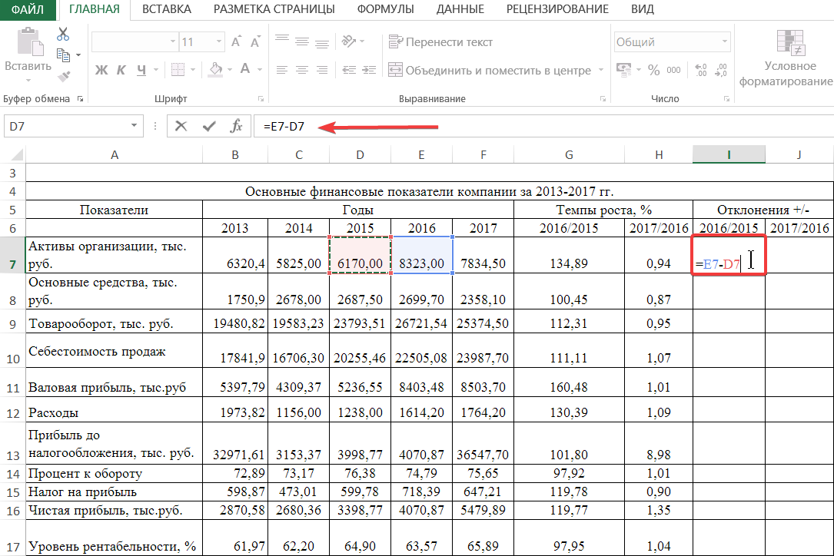

-С помощью статистических функций найти максимальное, минимальное, а также среднее значение каждого из показателей за период с 2013-2017 гг.

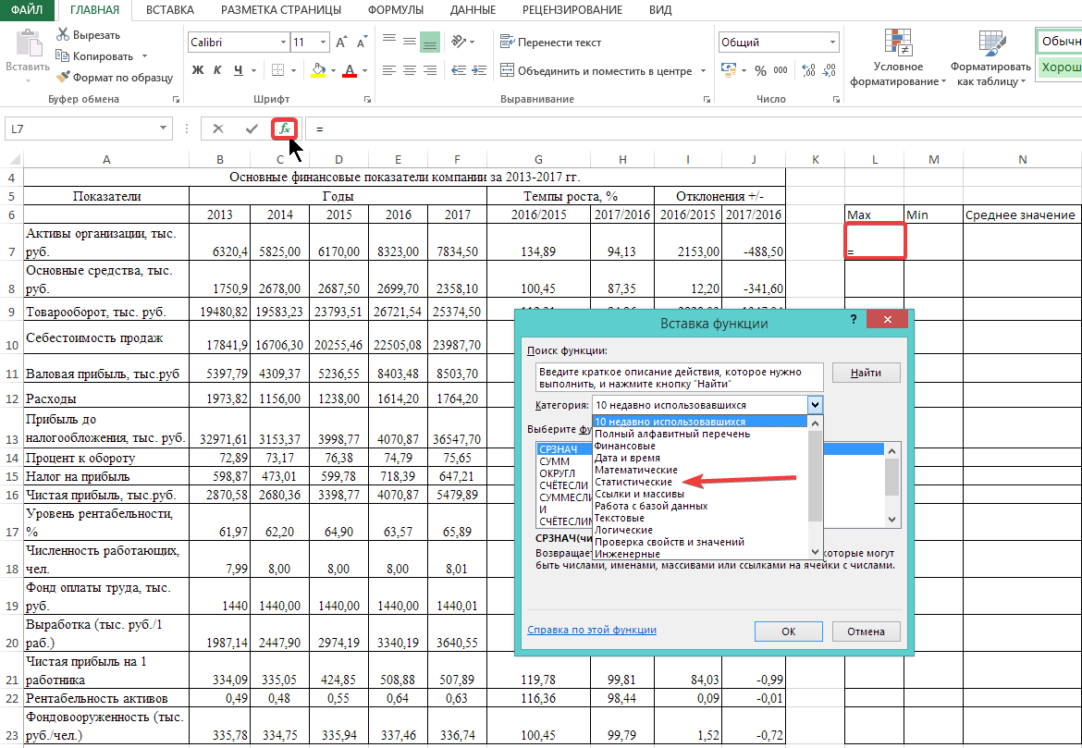

Таблица 1- Анализ терминов

|  |  |  |  |  |  |
| --- | --- | --- | --- | --- | --- |
| Термин | Первичное/вторичное | Основной/  вспомогательный | Класс термина | Уровень детализации | Уровень освоения |
| Электронные таблицы | вторичное | основной | B | II | Владеть |
| Ячейка | вторичное | основной | D | II | Владеть |
| Диапазон ячеек | вторичное | основной | D | II | Владеть |
| Статистические функции | первичное | основной | D | II | Уметь |
| Формула | вторичное | основной | D | II | Владеть |
| Кнопка | вторичное | вспомогательный | A | II | Знать |
| Рабочая книга | вторичное | основной | B | II | Знать |
| Ярлык листа | вторичное | основной | A | II | Знать |
| Вкладка | вторичное | основной | A | II | Знать |
| Функция | вторичное | основной | D | II | Знать |